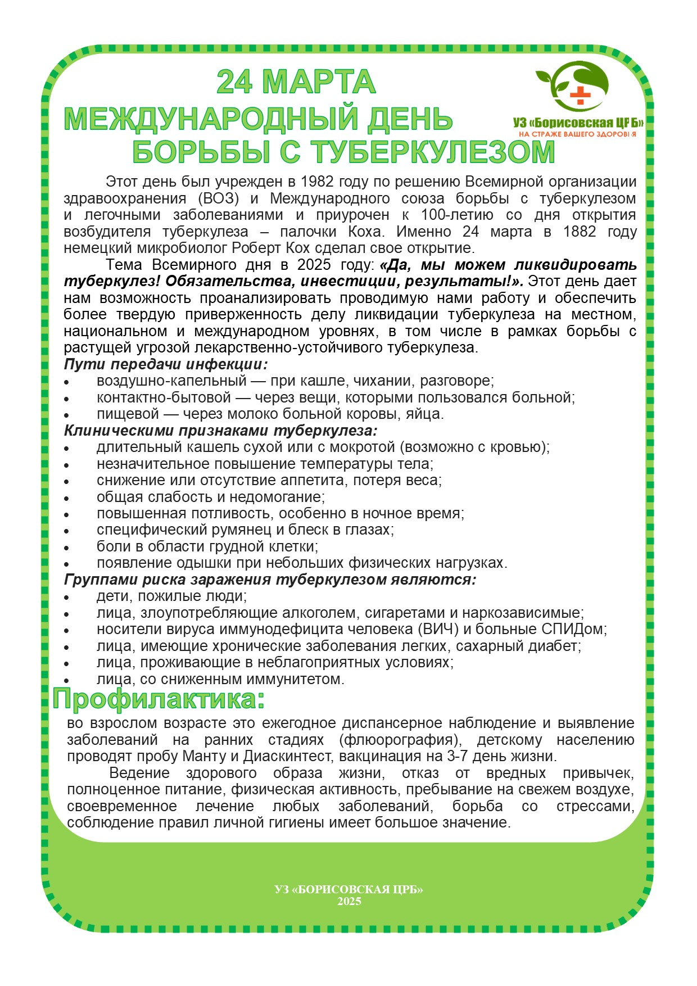

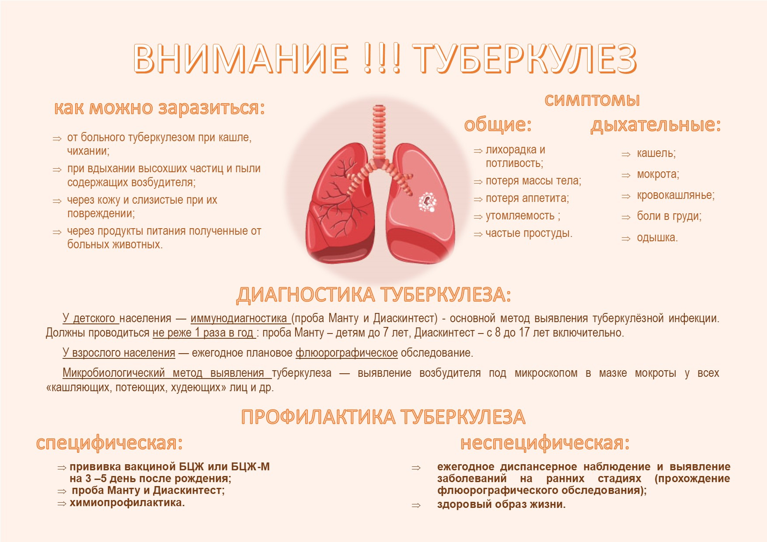

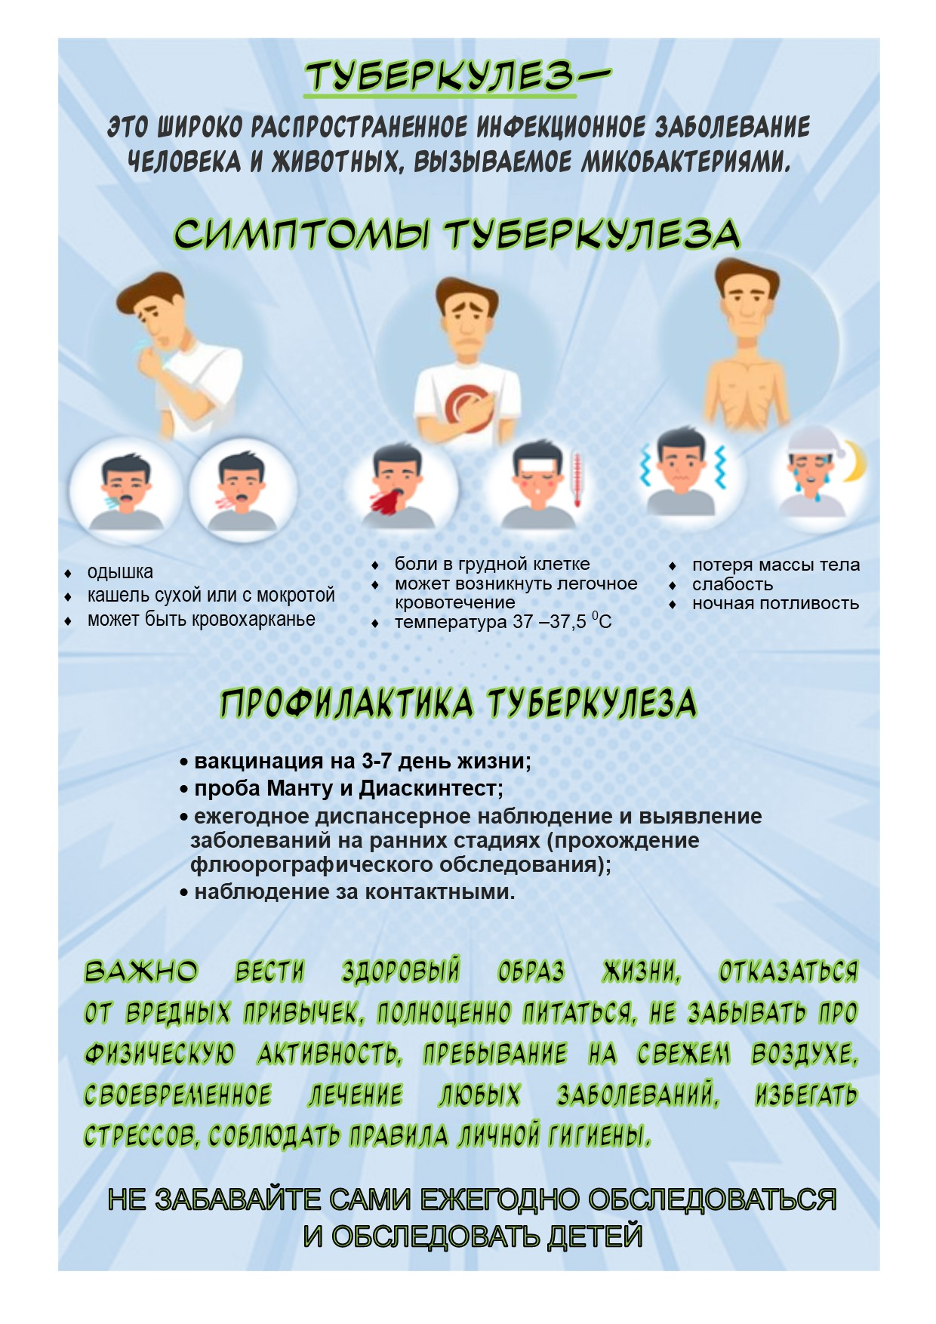

Полезные ссылки:

<https://mkcpf.by/category/%D0%B8%D0%BD%D1%84%D0%BE%D1%80%D0%BC%D0%B0%D1%86%D0%B8%D1%8F/>

<https://mopd.by/>